ООО «Турцентр-ЭКСПО» г. Белгород, ул. Щорса, 64 а, III этаж
Остановка ТРЦ «Сити Молл Белгородский»
www.turcentr31.ru т./ф: (4722) 28-90-40; тел: (4722) 28-90-45; +7-951-769-21-41

АДЛЕР, Гостевой дом «АДЛЕР» Лето 2022
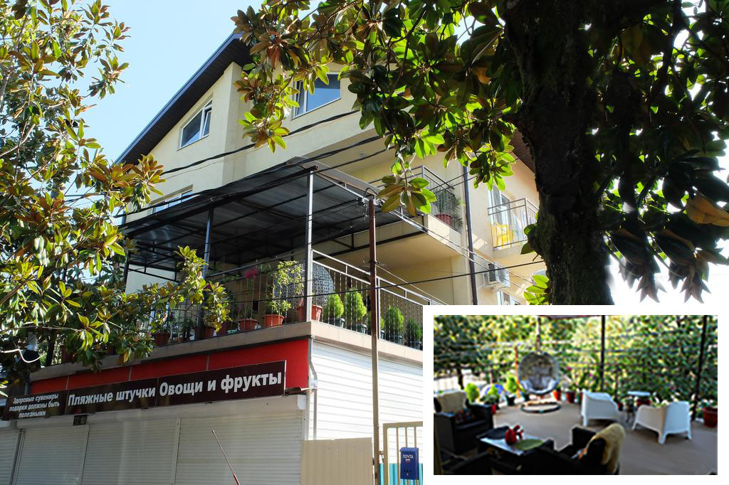

Гостевой дом «АДЛЕР» расположен в центре Адлера, на первой береговой линии, поблизости от всей необходимой инфраструктуры, развлекательных центров и популярных достопримечательностей. Здесь Вы сможете посетить знаменитый Олимпийский Парк, Сочинский Океанариум, побывать в экскурсиях по окрестным местам, насладиться красотой горных пейзажей, вдохнуть чистый прозрачный горный воздух, увидеть безграничность синего моря и забыть на время о хлопотах и заботах будних дней. В непосредственной близости от гостевого дома «АДЛЕР» находятся кафе и рестораны, где Вы можете перекусить во время прогулки. К Вашим услугам Wi-Fi-интернет, стиральная машина, гладильная доска и утюг, круглосуточная стойка регистрации. В шаговой доступности от отеля «АДЛЕР» находятся кафе, рестораны, Парк культуры и отдыха, знаменитый Маяк и Свято-Троицкая церковь.

Размещение: «Стандарт» 2-х, 3-х, 4-х местные номера с удобствами (WC, душ, ТВ, кондиционер, одна двуспальная или две односпальные кровати, шкаф, фен, туалетно-косметические принадлежности, балкон уточнять), холодильник на этаже на 6 номеров.
Пляж: «Чайка» -3 мин - мелко -галечный.
Питание: общая кухня для самостоятельного приготовления пищи.
Дети: принимаются с 2-х лет, до 5 лет на одном месте с родителями – 6450 руб., до 12 лет скидка на проезд – 200 руб.
Стоимость тура на 1 человека (7 ночей)
Размещение  Заезды | СТАНДАРТ
 | 2-х мест.  с удоб.  окна на кафе | 2-х мест.  с удоб.  окна на тихую сторону | 3-х мест.  с удоб. | 4-х мест.  с удоб.
30.05.-08.06. | 16750 | 18850 | 15250 | 13950
06.06.-15.06. | 16950 | 19000 | 15450 | 14250
13.06.-22.06. | 17250 | 19200 | 15650 | 14650
20.06.-29.06. | 17850 | 19400 | 15850 | 14850
27.06.-06.07. | 18000 | 19300 | 16000 | 14850
04.07.-13.07. | 18200 | 19600 | 16350 | 15000
11.07.-20.07. | 18400 | 19700 | 16550 | 15250
18.07.-27.07. | 18400 | 19700 | 16550 | 15250
25.07.-03.08. | 18400 | 19700 | 16550 | 15250
01.08.-10.08. | 18400 | 19700 | 16550 | 15250
08.08.-17.08. | 18400 | 19700 | 16550 | 15250
15.08.-24.08. | 18400 | 19700 | 16550 | 15250
22.08.-31.08. | 18200 | 19600 | 16350 | 15000
29.08.-07.09. | 18000 | 19400 | 16000 | 14850
05.09.-14.09. | 17850 | 19200 | 15850 | 14650
12.09.-21.09. | 16950 | 19000 | 15550 | 14250
19.09.-28.09. | 16750 | 18850 | 15250 | 13950
В стоимость входит: проезд на автобусе, проживание в номерах выбранной категории, сопровождение, страховка от несчастного случая.
Курортный сбор за доп. плату.
Выезд из Белгорода еженедельно по пятницам
Хочешь классно отдохнуть – отправляйся с нами в путь!!!!

